查看手册《Atmel-7810-Automotive-Microcontrollers-ATmega328P_Datasheet.pdf》page280页：



可知PORTD寄存器的相对地址是0x0B，绝对地址是0x2B。二者相差0x20，即32，表示32个通用寄存器R0~R32所占据的地址：



在iom328p.h文件中查看PORTD的定义：

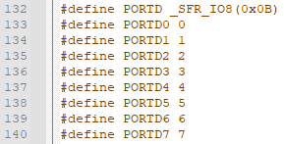

而_SFR_IO8()在sfr_defs.h文件中定义：

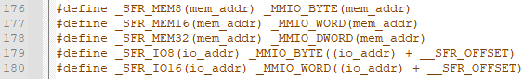

_MMIO_BYTE()也在sfr_defs.h文件中定义：



下面分析一下sfr_defs.h文件：

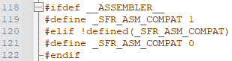

从118行开始，如果定义了__ASSEMBLER__，则定义_SFR_ASM_COMPAT为1，否则如果没有定义_SFR_ASM_COMPAT，则定义_SFR_ASM_COMPAT为0。解析：如果在Makefile中选择的是汇编器，则编译器内部会定义__ASSEMBLER__。但现在Makefile中选择的是C语言编译器avr-gcc.exe，则__ASSEMBLER__并没有被定义。故118~122的预处理语句执行完毕后，得到_SFR_ASM_COMPAT被定义为0。

接着看124~131行：

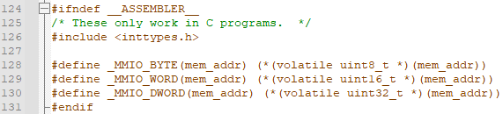

由于没有定义__ASSEMBLER__，故会执行126~130行的代码。需要注意的是_MMIO_BYTE()，例如_MMIO_BYTE(0x2B)，宏展开后为(*(volatile uint8_t *)(0x2B))，它表示先是用(volatile uint8_t *)(0x2B)将0x2B强制类型转换为指针，即地址，然后再*(volatile uint8_t *)(0x2B)，即表示地址为0x2B的单元格中的内容。由于前面已知PORTD的地址为0x2B，故(*(volatile uint8_t *)(0x2B))就表示PORTD寄存器的内容。

接着看133~174行：

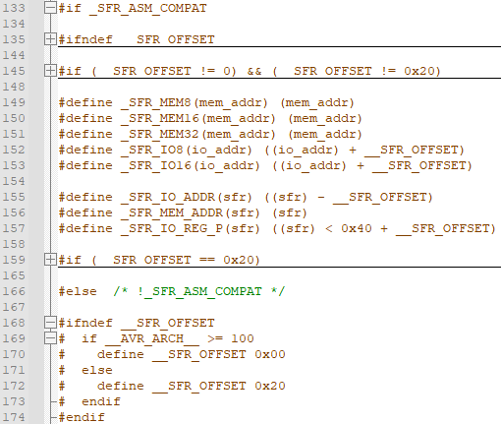

由于前面定义_SFR_ASM_COMPAT为0，故135~165行不再执行，而执行168~172行。由于还没有定义__SFR_OFFSET，故执行168~172内部的#if语句。注意__AVR_ARCH__，它是芯片型号决定的，由于在Makefile中选择的是atmega328p，从文档《avr8-gnu-toolchain-3.7.0.1796-readme.pdf》查得atmega328p的架构是AVR5，故编译器会定义__AVR_ARCH__为5。这样，进而执行172行，定义__SFR_OFFSET为0x20，即64个IO寄存器地址相对于32个通用寄存器R0~R31地址的偏移量0x20。

接着看看176~192行：

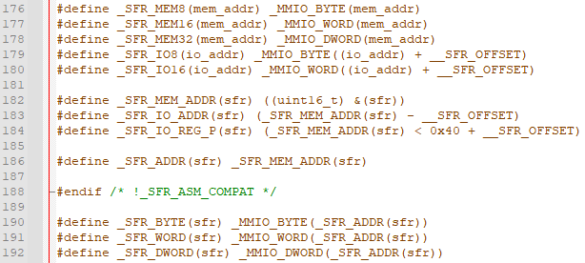

其中要注意179行的_SFR_IO8()，从该宏定义看见其接受的是IO寄存器的相对地址。回到iom328p.h文件看看PORTD的定义：



这样，PORTD就定义为地址为0x2B的SRAM单元格中的内容，即PORTD寄存器的值。

接着回到sfr_defs.h，有几个有用的宏定义：



它表示1左移bit位。

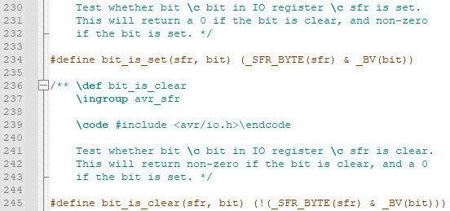

bit_is_set()用于测试sfr寄存器的某个位是否为1，若该位为1，则bit_is_set()返回非0数值；若该位为0，则bit_is_set()返回0。例如bit_is_set(DDRB,5)表示判断DDRB寄存器的位5是否为1。

bit_is_clear()用于测试sfr寄存器的某个位是否为0，若该位为0，则bit_is_clear ()返回非0数值；若该位为1，则bit_is_clear ()返回0。例如bit_is_clear (DDRB,5)表示判断DDRB寄存器的位5是否为0。

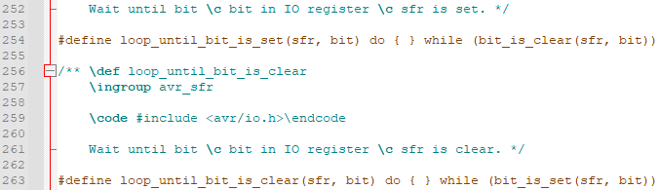

loop_until_bit_is_set()用于等待sfr寄存器的某个位为1，若该位为0，则一直等待，直到该位为1，则结束等待。

loop_until_bit_is_clear()用于等待sfr寄存器的某个位为0，若该位为1，则一直等待，直到该位为0，则结束等待。